Памятка для родителей

***Уважаемые родители, если вы хотите, чтобы ваши дети росли чуткими, отзывчивыми, добрыми, пожалуйста, старайтесь выполнять рекомендации педагогов детского сада.***

* Ласково, по имени называйте ребёнка.
* Учите с детьми стихи, пословицы о доброте.
* Создавайте ситуации, зовущие к добру и состраданию.
* Составляйте с детьми сказки о доброте.
* Не унижайте ребёнка.
* Не обсуждайте поступки при посторонних.
* После замечания прикоснитесь к ребёнку и дайте ему понять, что вы ему сочувствуете.
* Рассказывайте о добрых поступках других детей.
* Учите заботиться о старших и младших членах семьи: делать подарки, делить игрушки, помогать одеваться и т.д.
* Личным примером показывайте, что добрые дела веками живут.

Консультация для родителей

**«ВОСПИТАНИЕ ДОБРОТОЙ»**

*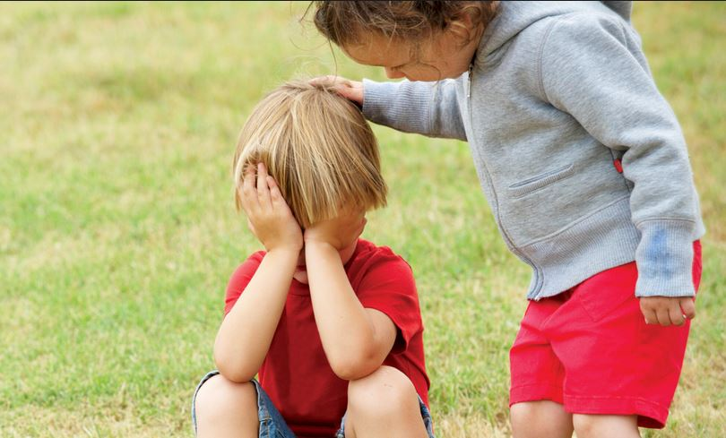«Самое главное - воспитать те нравственные силы ребенка, без которых он не может не делать добра, т.е. учить сопереживать».*

*В.А. Сухомлинский.*

Доброта, отзывчивость, честность, порядочность, трудолюбие-кто из родителей не хотел бы воспитать у своего ребенка эти прекрасные человеческие качества? К сожалению, их желание не всегда осуществляется.

***Что такое доброта?*** На этот вопрос ответ прочитаем в толковом словаре И. С. Ожегова: «Доброта – это отзывчивость, душевное расположение к людям, стремление делать добро другим». Доброта –это очень сложное и многогранное качество личности. В книге выделено семь основных «ступеней» доброты.

1**.Дружелюбие** – открытое и доверительное отношение к людям.

2.**Честность** – искренность и правдивость в поступках и мыслях.

3**.Отзывчивость** – готовность помогать другим людям.

4.**Совесть** – нравственная ответственность за свои поступки.

5.**Сострадание** – сочувствие, сопереживание, умение чувствовать чужую боль.

6.**Благородство** – высокая нравственность, самоотверженность.

7.**Любовь** – глубокое сердечное чувство, высшая степень положительного отношения.

С чего начинается воспитание доброты у ребенка? В чем выражается доброта? Очень часто родители задаются такими вопросами.

**Самое главное – это как же воспитать доброту в малыше?** Очень трудно приводить ему какие – либо доводы и доказательства, не опираясь на его личный опыт, не узнав его мнения на этот счет.

Впервые ребенок узнает о том, что есть добро и есть зло на страницах сказок, в достаточно раннем возрасте. Он уже начинает понимать, что добрые поступки всегда вознаграждаются, а зло обязательно будет наказано. Именно так дети учатся быть друг к другу добрее, снисходительнее, помогать тем, кто оказался в беде и нуждается в помощи. Сказки способны привить отзывчивость, любовь к прекрасному. Трудно переоценить значение сказок для воспитания ребенка. При помощи сказки, ярких сюжетов, ребенку гораздо проще усвоить жизненные ценности.

С младшего дошкольного возраста детей, прежде всего, надо приучать делиться игрушками с друзьями. Находясь в детском социуме, малыш не может быть замкнутым в своем «маленьком мире», он общается со сверстниками и поделится своей любимой игрушкой– эта первая ступень к доброте: поделишься ты, поделятся и с тобой. Очень многому в этом плане могут научить персонажи детской художественной литературы, произведений фольклора – малыши с удовольствием вживаются в их сюжеты.

Воспитание у детей доброты начинается в семье. В данном вопросе очень важна сама атмосфера в доме. Стремление к доброте рождается из взаимоуважения, заботы, осознания ценности добра. Самым важным моментом в воспитании доброты у ребенка является личный пример самих родителей. Авторитет родителей у ребенка всегда стоит на первом месте. Именно на Ваших примерах воспитываются наши дети, они как губка впитывают и ваше мнение, и ваше поведение и ваше отношение к доброте. Взаимоотношения ребенка и родителя строятся в эмоционально-нравственном плане, ребенок живет в ожидании доброго слова и с удовольствием творит добро в ответ. Когда ребенок проявляет свои лучшие душевные качества взрослые должны отнестись к нему с пристальным вниманием, избегая безразличия и резких слов. Однако перебарщивать с лаской тоже не стоит, постоянное сюсюканье и вседозволенность делает ребенка капризным, а самое главное, он перестает понимать ценность доброты. Доброта в сочетании с благоразумной требовательностью способствует осознанию ребенком важности хорошего отношения. Желание нести людям добро надо всячески культивировать в ребенке, потому что это делает из него гуманную личность. Поощрять стремление ребенка к доброте – задача родителей. Любовь к природе и живым существам так же развивает в ребенке самые хорошие качества: доброту, отзывчивость, щедрость. С этой точки зрения важно приобщать ребенка к выращиванию растений (дома и за городом), прогулкам на природе, уходу за братьями нашими меньшими. Знакомство ребенка с миром искусства способствует развитию личности, формирует понятие добра и зла, гуманизма.

Отсюда следует, что очень многое зависит от Вас, уважаемые родители в нелёгком, но благородном деле – воспитании детей.

**«ДОБРО, ВПИТАННОЕ С МОЛОКОМ МАТЕРИ, ПРОДОЛЖАЕТ ЖИТЬ ДО СТАРОСТИ».**

Так давайте примем все усилия к тому, чтобы наши дети во всех жизненных ситуациях были добрыми, чуткими, отзывчивыми, доброжелательными людьми. Ведь именно в них мы видим свое будущее, которое будет согревать наши сердца, вызывать у нас чувство гордости и уважения, незыбленными душевными ценностями личности Человека с большой буквы!